|  |  |  |  |  |  |  |  |  |  |  |  |  |  |
| --- | --- | --- | --- | --- | --- | --- | --- | --- | --- | --- | --- | --- | --- |
| **STT** | **NỘI DUNG KIẾN THỨC** | **ĐƠN VỊ KIẾN THỨC** | **CÂU HỎI THEO MỨC ĐỘ NHẬN THỨC** | | | | | | | | **Tổng số câu** | **Tổng thời gian** | **TỈ LỆ %** |
| **NHẬN BIÊT** | | **THÔNG HIỂU** | | **VẬN DỤNG** | | **VẬN DỤNG CAO** | | **CH TL** |  |  |
| **CH** | **Thời gian** | **CH** | **Thời gian** | **CH** | **Thời gian** | **CH** | **Thời gian** |
| 1 | Tập hợp và các phép toán trên tập hợp | Tập hợp | 1 | 4 |  |  |  |  |  |  | 1 | 4 | 4.4% |
| 2 | Các phép toán trên tập hợp | 2 | 8 |  |  |  |  |  |  | 2 | 8 | 8.9% |
| 3 | Bất phương trình và hệ bất phương trình bậc nhất hai ẩn | Hệ phương trình bậc nhất hai ẩn |  |  |  |  | 1 | 8 |  |  | 1 | 8 | 8,9% |
| 4 | Hàm số bậc hai và đồ thị | Hàm số và đồ thị | 1 | 4 | 1 | 6 |  |  |  |  | 2 | 10 | 11,1% |
| Hàm số bậc hai | 1 | 4 | 2 | 12 |  |  | 1 | 10 | 4 | 26 | 28,9% |
| 7 | Hệ thức lượng trong tam giác | Giải tam giác và ứng dụng thực tế |  |  |  |  | 1 | 8 |  |  | 1 | 8 | 8.9% |
| 9 | Vecto | Khái niệm vectơ | 1 | 4 |  |  |  |  |  |  | 1 | 4 | 4.4% |
| Tổng và hiệu của hai vectơ | 1 | 4 | 1 | 6 |  |  |  |  | 2 | 10 | 11.1% |
| Tích của một số với một vectơ | 1 | 4 |  |  |  |  |  |  | 1 | 4 | 4.4% |
| Tích vô hướng của hai vectơ |  |  |  |  | 1 | 8 |  |  | 1 | 8 | 8.8% |
| **Tổng** | | | 8 | 32 | 4 | 24 | 3 | 24 | 1 | 10 | 16 | 90 | 100% |
| **Tỉ lệ** | | | 40% | | 30% | | 20% | | 10% | | 100% | |  |
| **Tổng điểm** | | | 4 điểm | | 3 điểm | | 2 điểm | | 1 điểm | | 10 | |  |

|  |  |
| --- | --- |
| SỞ GIÁO DỤC VÀ ĐÀO TẠO  THÀNH PHỐ HỒ CHÍ MINH  **TRƯỜNG TH – THCS – THPT VIỆT ANH**  ĐỀ CHÍNH THỨC | **KIỂM TRA ĐÁNH GIÁ CUỐI KÌ I**  **(Năm học 2023-2024)**  **MÔN: TOÁN lớp 10**  *Thời gian làm bài:90 phút*  *(Không kể thời gian phát đề****)*** |

**Câu 1 *(0,5 điểm).***Viết tập hợp sau dưới dạng liệt kê các phần tử.



**Câu 2 *(1,0 điểm).***

a) Cho hai tập hợp , . Xác định , .

b) Cho hai tập hợp , . Xác định , .

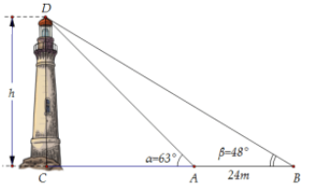**Câu 3** ***(0,75 điểm).*** Một xưởng sản xuất có 12 tấn nguyên liệu A và 8 tấn nguyên liệu B để sản xuất hai loại sản phẩm X, Y. Để sản xuất một tấn sản phẩm X cần dùng 6 tấn nguyên liệu A và 2 tấn nguyên liệu B, khi bán lãi được 10 triệu đồng. Để sản xuất một tấn sản phẩm Y cần dùng 2 tấn nguyên liệu A và 2 tấn nguyên liệu B, khi bán lãi được 8 triệu đồng. Hãy lập kế hoạch cho xưởng nói trên sao cho có tổng số tiền lãi cao nhất.

**Câu 4** ***(0,75 điểm).*** Giả sử  là chiều cao của tháp trong đó  là chân tháp. Cho hai điểm A, B trên mặt đất sao cho ba điểm A, B, C thẳng hàng. Ta đo được AB = 24m, , . Tính chiều cao h của tháp. *(Làm tròn kết quả đến chữ số thập phân thứ nhất)*

**Câu 5** ***(1,0 điểm).***

a) Tìm tập xác định của hàm số .

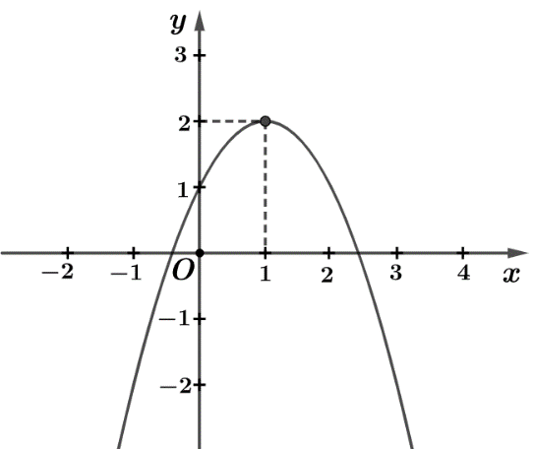b) Xét tính đồng biến, nghịch biến của hàm số  trên tập xác định.

**Câu 6** ***(2,0 điểm).***

a) Xác định tọa độ đỉnh và trục đối xứng của Parabol trong hình vẽ bên phải.

b) Xác định hàm số bậc hai , biết đồ thị hàm số này là Parabol  đi qua điểm  và có đỉnh .

c) Vẽ đồ thị của hàm số .

**Câu 7** ***(1,0 điểm).*** Cổng Arch tại thành phố St Louis của Mỹ có hình dạng là một parabol. Biết khoảng cách giữa hai chân cổng bằng 162m. Trên thành cổng, tại vị trí có độ cao 43m so với mặt đất, người ta thả một sợi dây chạm đất. Vị trí chạm đất của đầu sợi dây này cách chân cổng A một đoạn 10m. Giả sử các số liệu trên là chính xác. Hãy tính độ cao của cổng Arch.

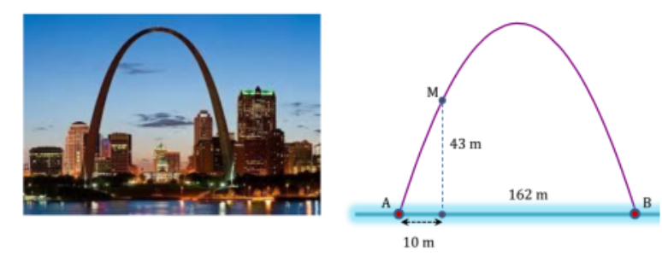

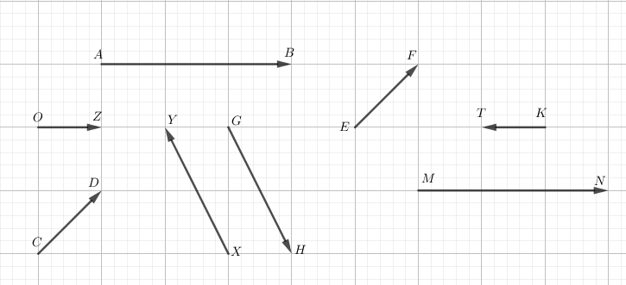**Câu 8** ***(0,5 điểm).*** Hãy chỉ ra hai cặp vectơ bằng nhau, hai cặp vectơ không cùng phương trong hình vẽ sau.

**Câu 9** ***(2,0 điểm).*** Cho tam giác đều  cạnh bằng  và  là trung điểm ,  là điểm trên cạnh  sao cho .

1. Tính độ dài của các vectơ sau: ; .
2. Biểu thị vectơ  theo vectơ .
3. Biểu thị vectơ  theo hai vectơ và .

**Câu 10** ***(0,5 điểm).*** Một người dùng một lựccó độ lớn là  làm một vật dịch chuyển một đoạn 150m. Biết lực  hợp với hướng dịch chuyển một góc . Tính công sinh bởi lực .

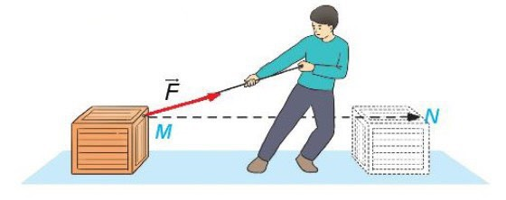

-----**HẾT**-----

*GV ra đề: Cô Dương Thị Thạch Thảo*

**Đáp án:**

|  |  |
| --- | --- |
| **Đáp án** | **Điểm** |
| **Câu 1:** | 0,5 điểm |
| **Câu 2:**  **a)**    **b)** | 0,25 điểm  0,25 điểm  0,25 điểm  0,25 điểm |
| **Câu 3:**  Gọi *x* và *y* lần lượt là số tấn sản phẩm X và Y mà xưởng cần sản xuất.  Ta có hệ bất phương trình sau:  Biểu diễn miền nghiệm của hệ bất phương trình ta được miền tứ giác OABC có tọa độ các đỉnh là:    Số tiền lãi đạt GTLN bằng 34 triệu đồng tại đỉnh .  Vậy xưởng cần sản xuất 1 tấn sản phẩm X và 3 tấn sản phẩm Y thì sẽ có tổng tiền lãi cao nhất. | 0,25 điểm  0,25 điểm  0,25 điểm |
| **Câu 4:**  .  Áp dụng định lý Sin cho tam giác ABD ta có:  Trong tam giác vuông ACD, có | 0,25 điểm  0,25 điểm  0,25 điểm |
| **Câu 5:**  **a)** .  b) HS dùng định nghĩa chứng minh được  nghịch biến trên TXĐ | 0,5 điểm  0,5 điểm |
| **Câu 6:**  a) Đỉnh , trục đối xứng là đường thẳng  b) (1)  có đỉnh (2)  Từ (1) và (2), ta có:  Vậy hàm số cần tìm là  c) Đỉnh :  Trục đối xứng là đường thẳng  Vì nên  có bề lõm hướng lên  Bảng giá trị:     |  |  |  |  |  |  | | --- | --- | --- | --- | --- | --- | |  |  |  |  |  |  | |  |  |  |  |  |  |   Vẽ đúng đồ thị | 0,25 x 2  0,25  0,25  0,25  0,25  0,5 |
| **Câu 7:**  Chọn hệ trục Oxy như hình vẽ. Phương trình Parabol (P) có dạng .  Parabol (P) đi qua điểm  nên ta có:    Do đó chiều cao của cổng là . | 0,25 điểm  0,5 điểm  0,25 điểm |
| **Câu 8:**  Hai cặp vecto bằng nhau:  Hai cặp vecto không cùng phương: | 0,25 điểm  0,25 điểm |
| **Câu 9:**  **a)** . Suy ra  . Suy ra  **b)**  c) | 0,5 điểm  0,5 điểm  0,5 điểm  0,5 điểm |
| **Câu 10:** | 1,0 điểm |